BOSQUE PROTECTOR JERUSALEM
2 Días / 1 Noche

INCLUYE:
- Transporte privado ida y vuelta
- DOS (2) DÍAS en el Bosque protector Jerusalem
- Almuerzos, Cena, Desayuno
- Entrada al bosque protector Jerusalem
- Senderos / cabalgata / piscina
- Guías locales/ guía especializado

ITINERARIO:
HORAS | ACTIVIDADES DÍA UNO
8:00 | Salida Quito
9:30 | Arribo Bosque protector Jerusalem
10:00 | Visita sendero: Los Cholanes (recorrido en tren)  (actividad extra)
10:40 | Herbario / piscina (opcional)
12:30 | Cabalgata
13:00 | Almuerzo
13:40 | Visita sendero: Sabiduría Andina
14:40 | Visita sendero: Bosque seco farmacia natural
15:30 | Actividades recreativas
19:30 | Cena
20:00 | Camping
HORAS | ACTIVIDADES DÍA DOS
6:00 | Visita sendero: La casa de las aves
8:30 | Desayuno
9:10 | Visita sendero: El bosque seco rareza de los andes  (actividad extra)
10:10 | Salida a Cayambe
10:30 | Parada en Tabacundo – tierra de las flores
11:00 | Arribo Cayambe
12:00 | Almuerzo
13:30 | Visita reloj solar Quitsato
14:00 | Retorno a Quito

NOTAS IMPORTANTES:
- TODOS los senderos a vista cuentan con sistema braille.
- Pago aplica solo efectivo
- Reservar mínimo con 24 horas de anticipación
- No Incluye Gastos no especificados: alimentos, bebidas, propinas y extras.
- Cada turista debe llevar su sleeping (cobijas, almohadas, etc.)
- Si tiene alguna alergia o toma medicamentos hacer saber al agente.
- Llevar su propia botella de agua
- Llevar una gorra, protector solar, etc.

COSTOS PUEDEN VARIAR
2 PAX=> 88 $
4 PAX=> 58 $
6 PAX=> 56 $
8 PAX => 50 $
10 + PAX => 48 $

ITINERARIO DESCRIPTIVO
DÍA 1
Salida de Quito a las 8:00, hora aproximada arribo Bosque protector Jerusalem a las 9:30, a las 10:00 visitara el sendero “los cholanes será un recorrido en tren en el cual se explicara más sobre la flora que se encuentra dentro del parque al final realizaremos una actividad llamada “ La papa caliente” ( consiste en hacer un circulo he ir pasando un objeto hasta cuando el guía que se detenga la persona que quede al final será el ganador y ganara una cabalgata extra) , 10:40 tenemos dos opciones conocer el Herbario en donde se sentirá algunas especies que habitan en el bosque protector Jerusalem al igual que la fauna que los rodea o ir a la piscina que se encuentra al aire libre es de agua natural de vertientes, 12:30 se realizara una pequeña cabalgata, a las 13:00 será el almuerzo, 13:40 Visita sendero: Sabiduría Andina en donde se podrá conocer como los ancestros se conectaron con el medio ambiente, a las 14:40 se visitara el sendero: bosque seco farmacia natural en el cual se conocerá el uso y funciones de las plantas medicinales también realizaremos una actividad llamada “El arca de no”( El guía recuerda a los turistas la historia del arca de Noé y les explica que ellos van a formar un arca. Para ello empareja a los alumnos y estos se sitúan en el centro del espacio donde se encuentra el arca de Noé. Las parejas deben escoger un animal para imitar su sonido y forma de desplazamiento. Cada miembro de la pareja se distribuirá individualmente por el espacio y a la señal del guía, los componentes de las parejas deberán localizarse y volverse a reunir, el ganador tendrá una cabalgata extra), a las 14: a las 19:00 se Cenara y a las 20:00 se encontraran listas las carpas para acampar dentro del bosque.

DÍA 2
Al siguiente día se debe madrugar a las 6:00 para visitar el sendero: La casa de las aves en el cual en la mañana podremos escucharlas de mejor manera y conocer más sobre la diversidad de fauna, a las 8:30 desayuno continental puede ser: tortilla de tiesto, yuca, empanada de queso, sanduches, pueden ser con estas opciones: café o aromática, leche, maicena o avena, jugo, huevo duros, o revueltos, o tibios, a las 9:10 visita sendero: El bosque seco rareza de los andes donde se conocerá la función que cumple el bosque seco en el ecosistema realizaremos la actividad “El teléfono descompuesto” con información brindada del bosque, a las 10:10 se dirigirá hacia Cayambe pero antes haremos una breve parada en Tabacundo la tierra de las flores a las 11:30 llegara a Cayambe donde tendrá una breve información sobre la cultura y sus alrededores, a las 12 se servirá un delicioso almuerzo, luego conocerá el reloj solar Quitsato será el último atractivo a visitar, aproximadamente a la 14:00 retornara a Quito.

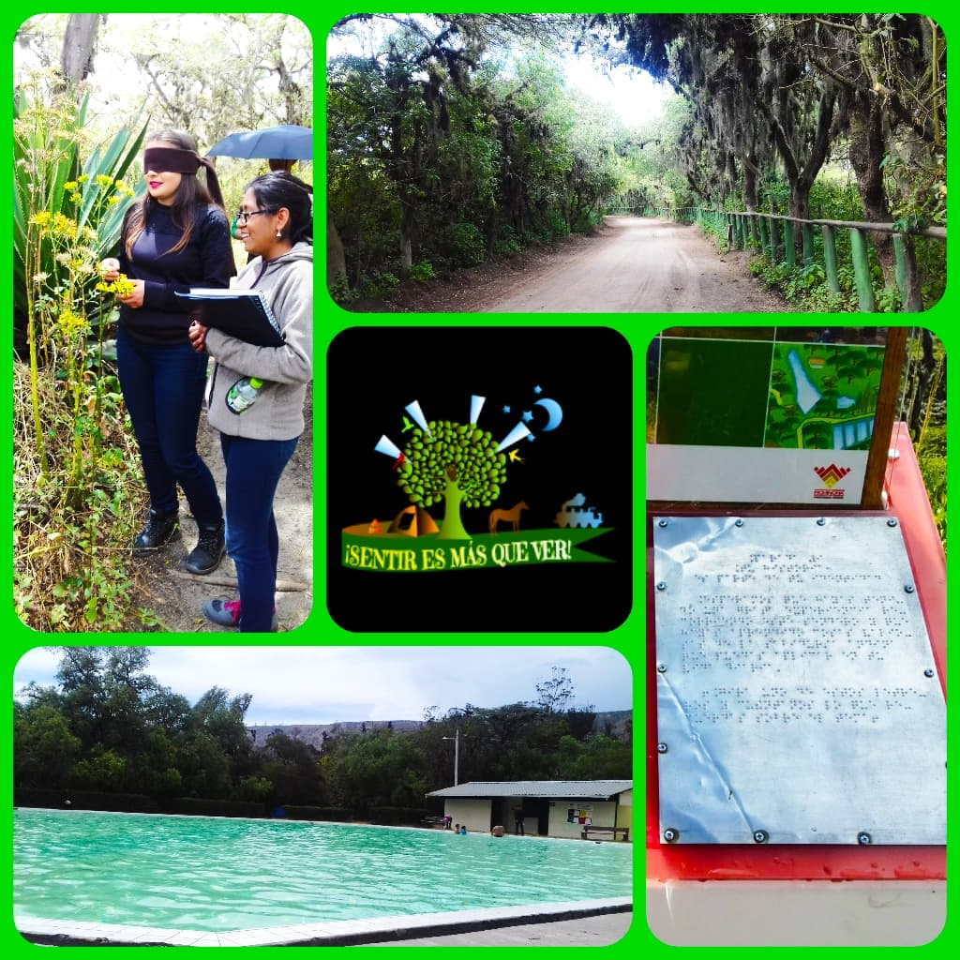

**PARA NOSOTROS ES UN PLACER SERVIRLE**

